Российская Федерация Республика Алтай  Совет депутатов муниципального образования  Коргонское сельское  поселение  Усть-Канского район | 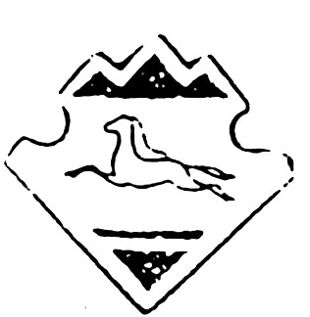 | Россия Федерациязы  Алтай Республика  Коргон муниципал  тозолмолинин  депутаттар  Соведи  Кан-Оозы аймак
РЕШЕНИЕ

Сорок четвертой сессии Совета депутатов третьего созыва

26.06.2017 года с. Коргон № 44-97

Об отмене решения сессии Совета депутатов Коргонского сельского поселения от 30.11.2016 г № 41-80 «Об утверждении Порядка назначения , перерасчета размера и выплаты пенсии за выслугу лет муниципальным служащим и лицам замещающим выборные муниципальные должности »
Заслушав информацию главы сельского поселения Совет депутатов Коргонского сельского поселения Р Е Ш И Л :

1. Решение Совета депутатов от 30.11.2016 г № 41-80 «Об утверждении Порядка назначения , перерасчета размера и выплаты пенсии за выслугу лет муниципальным служащим и лицам замещающим выборные муниципальные должности » отменить.
2. Настоящее Решение, вступает в силу со дня его официального опубликования (обнародования).

Глава
сельского поселения
И.Д. Алачев

